PROGRAM VADBE DOMA :
OGREVALNE VAJE PO SEGMENTIH: (6-8- ponovitev/vajo)
- VRAT:
- Nagib glave naprej-nazaj (nazaj rahlo!!)
- Zasuk glave levo-desno
- Nagib glave v stran
- Pogled pod pazduho levo-desno 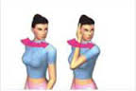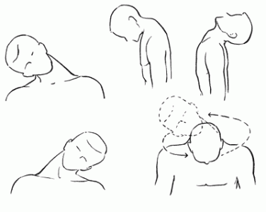

- RAMENA:
- Kroženje z rameni naprej in nazaj
- Potisk ramen in prsnega koša naprej in nazaj ter glave
- Dvig ramen in spust
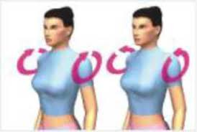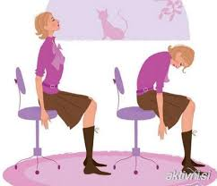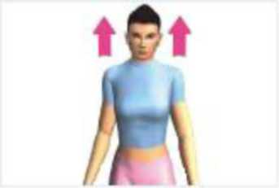

- TRUP:
- Zasuk trupa v stran z rokami na ramenih
- Odkloni trupa v stran z rokami nad glavo ali s palico
- Globok predklon trupa dol (izravnava počasi in postopno)

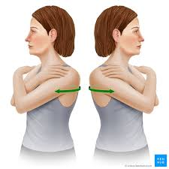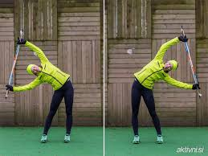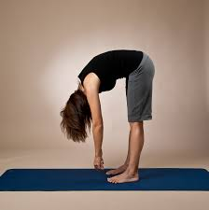

- NOGE:
- Izpadni korak naprej
- Izpadni korak v stran
- Dvig na prste
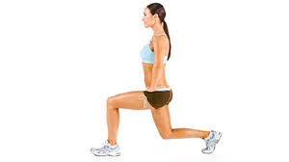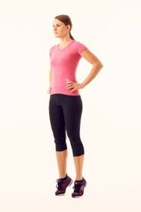

- ZAPESTJA:
- Upogib zapestja gor in dol
- Kroženje v zapestjih
- Močan stisk pesti in izteg dlani
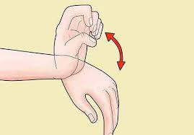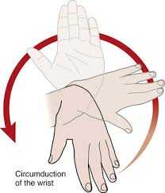

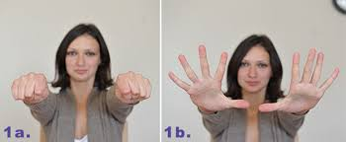

1. VAJA
Iztegnemo roke naprej v višini ramen, glavo spustimo naprej dol (IZDIH), iztegnemo roke za hrbtom nazaj in jih rahlo potisnemo gor, glavo rahlo nagnemo nazaj (VDIH)- potisnemo prsni koš naprej.
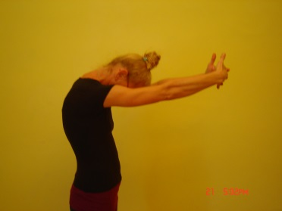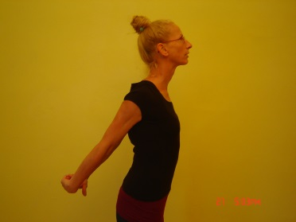
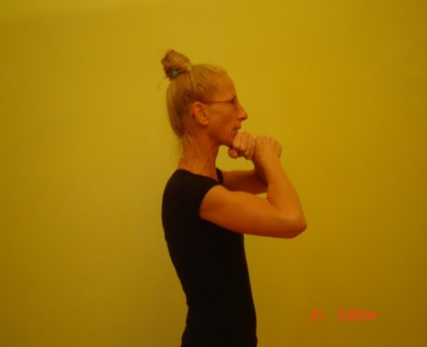
2.VAJA
Pesti eno pred drugo postavimo na sprednji del brade. S pestmi izvedemo potisk nazaj, ter hkrati potisk z glavo naprej. Potisnemo (izdih) in nato sprostimo (vdih).
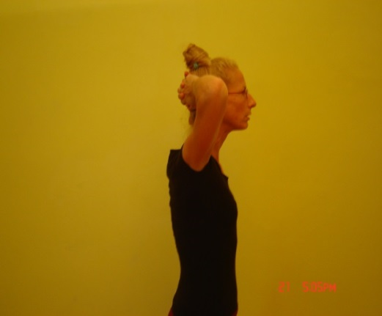
3.VAJA:
Prepletemo prste rok ter dlani postavimo za glavo (prekrijemo izbočen del lobanje), komolci so postavljeni v stran. Izvedemo potisk z rokami naprej ter nasprotni pritisk z glavo v dlani. Potisnemo (izdih) in nato
sprostimo (vdih).
4.VAJA: UPOGIB KOMOLCEV Z UTEŽJO
V dlaneh držimo uteži. Stojimo v širini bokov. Izvedemo upogib v komolcih (izdih) ter sprostimo v rahel izteg (vdih).
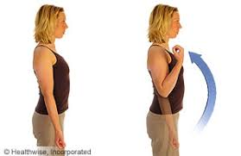
5.VAJA: IZTEG KOMOLCEV Z UTEŽJO ZA HRBTOM V PREDKLONU
V dlaneh držimo uteži. Izvedemo rahel predklon trupa z zravnanim ledvenim delom. V začetnem položaju so komolci pokrčeni kot kaže slika (vdih). Izvedemo izteg v komolcih z rokami za hrbtom (izdih).
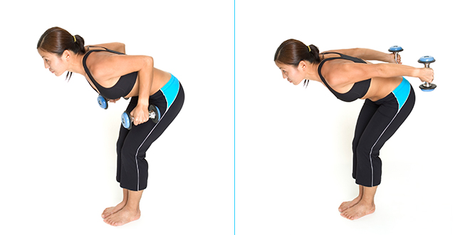
6.VAJA: ZUNANJA IN NOTRANJA ROTACIJA V RAMENIH Z UTEŽMI
Stojimo v širini bokov. V rokah držimo uteži. Z eno ali obema hkrati izvajamo zunanjo in notranjo rotacijo kot kaže slika. Dihamo enakomerno!
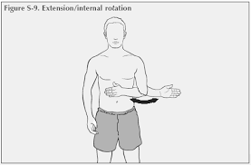
7.VAJA: UPOGIB IN IZTEG V KOLKU
Stoje, brez ali z oporo, iztegnemo nogo naprej (zadržimo položaj 3 sekunde) ter nato nazaj (zadržimo položaj 5 sekund). Dihamo sproščeno!
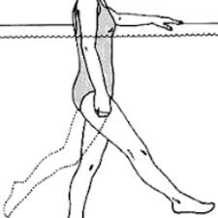
8.VAJA: UPOGIB KOLKA V PRAVEM KOTU V RAVNOTEŽNEM POLOŽAJU (3 krat z vsako nogo)
Izvedemo upogib kolka do pravega kota kot kaže slika. Držimo položaj 5 do 10 sekund, nato ponovimo z drugo nogo. Za večjo intenzivnost se povzpnemo še na prste medtem ko držimo položaj.
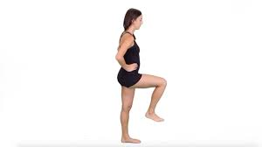
9.VAJA: STOPANJE NA PRSTE IN PETE
Z rokami prostimi ob telesu se izmenično dvigujemo na prste in pete. Sproščeno dihamo.

10.VAJA: ODMIK IN PRIMIK V KOLČNEM SKLEPU
Z rokami v odročenju za boljše ravnotežje ali v opori izvajamo odmik in primik noge v kolku (zibanje levo in desno) s tem, da v vsakem položaju poskušamo zadržati 3 sekunde.
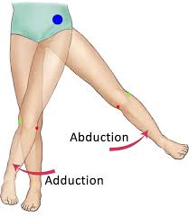
11.VAJA: VSTAJANJE S STOLA
Vstajamo s stola kot je prikazano na sliki. Z rokami se opiramo na stegna! Pazimo na zravnano hrbtenico!
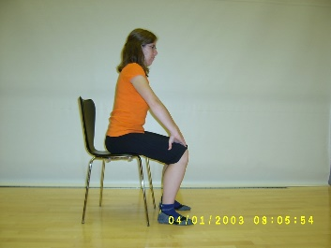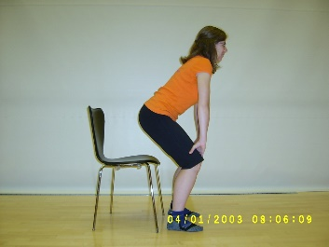

Vaje izvajamo 3 krat tedensko.
Namesto uteži lahko uporabimo plastenke z vodo ali s peskom.

Želim Vam veliko užitkov in kmalu na snidenje.
Športen pozdrav, Tanja.

